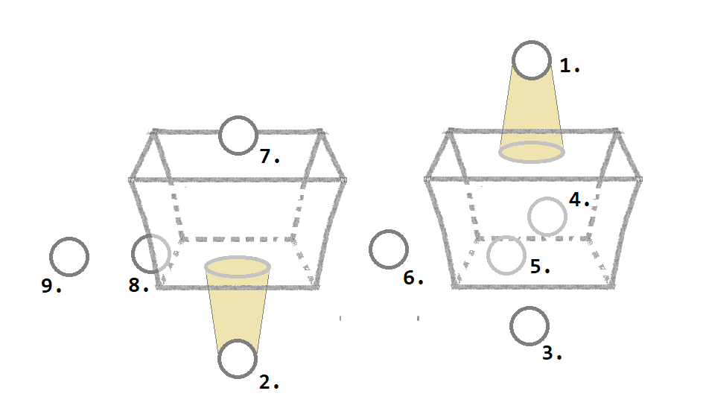

Wo? (Dativ)

über/überm (m./n.)
unter/unterm (m./n.)
vor/vorm (m./n.)
hinter/hinterm (m./n.)
in/im (m./n.)
zwischen
auf
an/am (m./n.)
neben

Wohin? (Akkusativ)

[zu/zum/zur] (m./n/f.)*
über / übers (n.)
unter/unters (n.)
vor/vors (n.)
hinter/hinters (n.)
in/ins (n.)
zwischen
auf/aufs (n.)
an/ans (n.)
neben/ nebens (n.)

Woher? (Dativ)

aus
von / vom (m./n.)

..…………………………………………………………………………………………………………………………………………………………….
(m./n./f) merges with masculine, neutral and feminie definit articel "der", "das", "die"
in dem -> im etc.
..…………………………………………………………………………………………………………………………………………………………….
(m./n.) merges with masculine and neutral definit articel "der", "das"
in dem -> im etc.
..…………………………………………………………………………………………………………………………………………………………….
(n.) merges with neutral definit articel "das"
in das -> ins etc.

